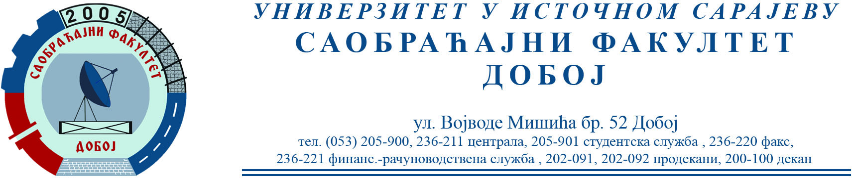

OБАВЈЕШТЕЊЕ

Студенти који су се већ пријавили за истраживања на терену, а и остали који желе да учествују у истим позивају се на радни састанак у оквиру пројекта „СНИМАЊЕ ИНДИКАТОРА БЕЗБЈЕДНОСТИ САОБРАЋАЈА“. Састанак ће бити одржан 20.10.2022. године у 9³⁰ сати у малом амфитеатру.
Сви заинтересовани студенти (све године на свим циклусима) који нису у могућности да присуствују састанку, требају се што прије јавити продекану за научноистраживачки рад проф. др Бојану Марићу.
Учествовањем у раду кроз различите пројекте студенти стичу стручне референце, долазе до материјала за израду својих семинарских, дипломских и мастер радова, као и материјала за писање научно-стручних радова...

Датум: 19.10.2022. Продекан за НИР
Проф. др Бојан МАРИЋ

